使用说明书

### 选题

作业三：Contour Analysis for Image Recognition in C#

### 题目简介

这是一个轮廓分析工具。通过调整右边的各项参数来过滤筛选，在摄像头实时读取的或者打开的图片文件中，识别匹配指定的轮廓（默认可识别的轮廓为0123456789abcdefghijklmnopqrstuvwxyzABCDEFGHIJKLMNOPQRSTUVWXYZ，其余轮廓可根据需要自行添加）。具有读取、存储等功能。

### 程序截图

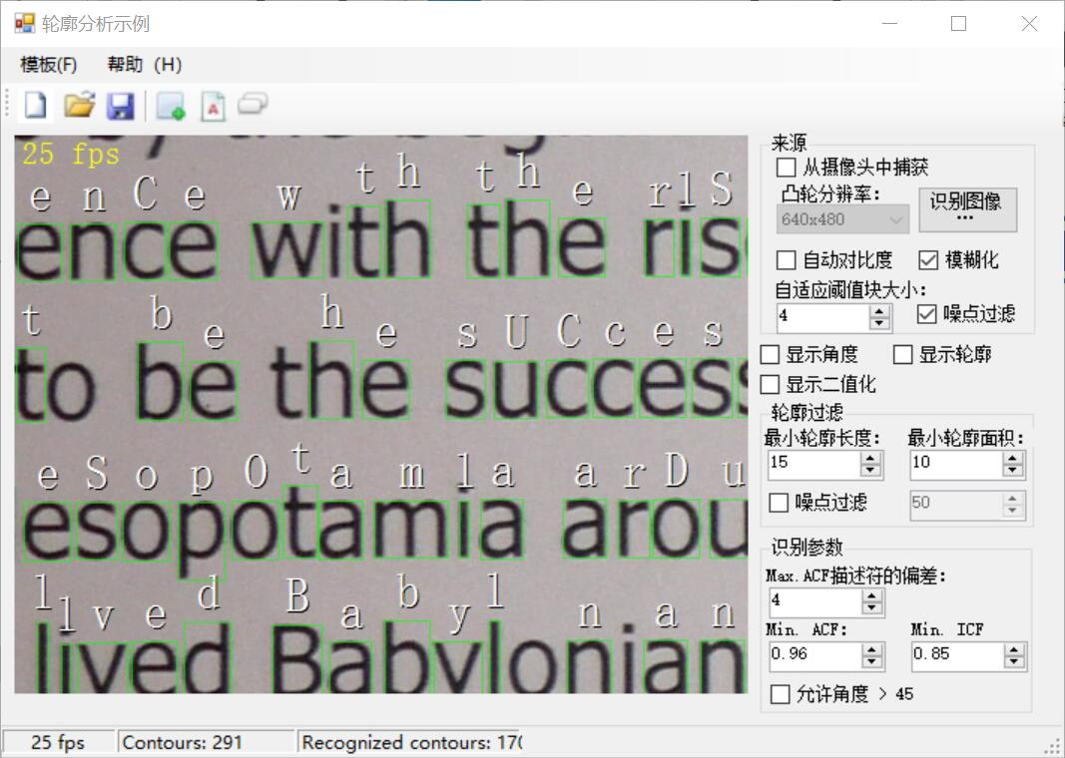

### 具体操作指南

* **左侧**显示所需识别的图片，底侧状态栏显示**传输速率**、**总轮廓数**、**已识别匹配模板的轮廓数**。
* **右侧**来源块中，用户自行选择所需图片来源途径：一是**从摄像头中捕获**实时信息，可调整凸轮分辨率；二是选择**识别图像…**，导入所需识别图像。选择好所需图片来源途径并成功导入后，提供以下选项来初步过滤轮廓以增大成功识别概率：1.**自动对比度**、**模糊化**：使得轮廓更容易识别，但是也可能出现误判的情况。2.**自适应阈值块大小**、**噪点过滤**：调整数值，使得小于该数值的轮廓被自动过滤。
* **右侧**来源块下方，提供以下选项来显示更详细的信息：1.**显示角度**：选中后，将鼠标移动至已识别匹配轮廓处，将显示其与模板轮廓偏差的角度。2.**显示轮廓**：选中后，所有轮廓边缘都将由红色显示。3.**显示二值化**：选中后，图片呈现黑白处理结果。
* **右侧**轮廓过滤块中，提供以下选项及数值调节来进一步过滤轮廓以增大成功识别概率：1.**调节最小轮廓长度**、**最小轮廓面积**、**噪点过滤数值**，使得小于设定值的轮廓被顾虑掉。
* **右侧**识别参数块中，提供以下选项及数值调节来进一步过滤轮廓以增大成功识别概率：1.**Max.ACF描述符的偏差**，表示允许与模板计算所得的偏差大小，数值越大，允许偏差的程度越大，越容易识别，但误判率越高。2.**Min.ACF**、**Min.ICF**：表示允许已识别的所有轮廓中的ACF、ICF的最小值，数值越接近1.00，精确度越高，反之越远离1.00，精确度越低，允许偏差的程度越大，越容易识别，但误判率越高。3.**允许角度>45**：表示允许被识别轮廓与模板偏差的角度＞45，但可能出现类似把p识别成d的情况。
* 以上**右侧**选项可供用户调节以增大成功识别概率，默认的选中以及数值设定情况为大多数情况的较优解，用户可根据具体情况进行调节以获得最优解。
* **上侧**菜单中**模板**中的六个选项对应菜单下方的六个图标，具体操作解说如下：1.**新建**：将当前窗口恢复初始设定。2.**打开**：读取已有数据，显示窗口。3.**保存**：保存当前窗口的所有数据。4.**创建**：选择当前窗口中的轮廓，将其创建为新的模板。5.**自动生成**：从键盘输入字符，选择所需字体，自动生成新模板。6.**查看**：查看当前已有模板。
* **上侧**菜单中**帮助**中的**查看说明书**中，选中**查看使用/原理说明书**后即打开对应说明书。

### 创新与改进的地方

* 改进了显示角度的功能：原功能为选中显示角度之后，一次性显示所有已识别轮廓的偏差角度，它的缺陷是全部挤在一起，很多信息出现重叠，导致显示信息的缺失；改进之后，选中显示角度之后，将鼠标移至某个已识别轮廓上方后，显示该轮廓的偏差角度，它的优势是弥补了信息缺失的不足，使得与用户交互的效果更好。
* 添加菜单功能以及相应的快捷键。
* 对程序进行了汉化。

### 难点

* 理解原程序的原理，代码的实现，并实现了程序的重构。（如最终的原理说明书和使用说明书，控件ibMain需要手动添加，等等）